**HY-150 Προγραμματισμός**   
Εαρινό Εξάμηνο 2021   
Πανεπιστήμιο Κρήτης

***Σειρά Ασκήσεων 4***

Ημερομηνία έναρξης: **14-05-21, ώρα 18:00**  
Ημερομηνία παράδοσης: **14-05-21, ώρα 20:00**

Καλείστε να υλοποιήσετε **χρησιμοποιώντας τους κανόνες της κληρονομικότητας** ένα πρόγραμμα στο οποίο ασθενής επηρεασμένοι από τον ιό Covid19, δίνοντας τα συμπτώματα και το είδος της μετάλλαξης που έχουν, θα μπορούν να μάθουν την πιθανή διάρκεια της νόσου και την πιθανότητα να μεταδώσουν τον ιό.

1. (50%) Θα πρέπει μέσω της κλάσης “Covid19Virus” (δίνετε παρακάτω) να **υλοποιήσετε 2 υποκλάσεις** (CovidMutation1, CovidMutation2). Η κάθε μια από αυτές θα αντιπροσωπεύει μια μετάλλαξή του ιού. Δίνετε επίσης ένα βοηθητικό **struct Symptoms** για την εκχώρηση των συμπτωμάτων. Κάθε **υποκλάση θα πρέπει μέσο του constructor της, να εκχωρεί** την κατάλληλη τιμή για το όνομά της στη μεταβλητή mutationName.

H κλάση Covid19Virus **περιέχει 2 virtual συναρτήσεις** (AverageDaysDuration και TransmissionRate) οι οποίες θα πρέπει να υλοποιηθούν όπως παρακάτω για την κάθε μια.

**Για την μετάλλαξη 1 η πιθανή διάρκεια υπολογίζετε ως εξής:**

* Αν έχει βήχα 5 έξτρα ημέρες
* Αν έχει δυσκολία στην αναπνοή 7 έξτρα ημέρες
* Αν έχει χάσει την γεύση ή την όσφρησή του 2 έξτρα ημέρες
* 10 έξτρα ημέρες ανάρρωσης ανεξάρτητος συμπτωμάτων

**Για την μετάλλαξη 2 η πιθανή διάρκεια υπολογίζετε ως εξής:**

* Αν έχει βήχα 8 έξτρα ημέρες
* Αν έχει δυσκολία στην αναπνοή 2 έξτρα ημέρες
* Αν έχει χάσει την γεύση ή την όσφρησή του 1 έξτρα ημέρες
* 5 έξτρα ημέρες ανάρρωσης ανεξάρτητος συμπτωμάτων

**Για την μετάλλαξη 1 η πιθανότητα μετάδοσης υπολογίζετε αθροιστικά ως εξής:**

* Αν έχει βήχα 20%
* Αν έχει δυσκολία στην αναπνοή 5%
* Αν έχει χάσει την γεύση ή την όσφρησή του 15%

**Για την μετάλλαξη 2 η πιθανότητα μετάδοσης υπολογίζετε αθροιστικά ως εξής:**

* Αν έχει βήχα 25%
* Αν έχει δυσκολία στην αναπνοή 8%

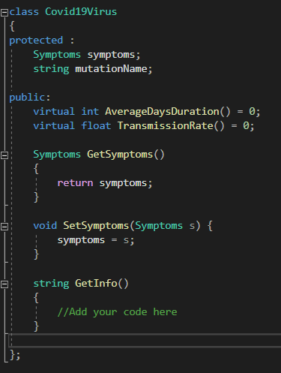

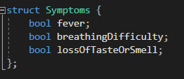

1. (50%) Το πρόγραμμα **θα ζητάει επαναλαμβανόμενα από τον χρήστη το είδος της μετάλλαξης που έχει και τα συμπτώματα έως ο χρήστης δώσει για την εντολή ‘quit’**. Το πρόγραμμα θα πρέπει να **αποθηκεύει τα στοιχεία αυτά σε ένα vector τύπου vector<Covid19Virus*>).** Τέλος, αφού ο χρήστης δώσει την εντολή quit **με την χρήση την συνάρτησης GetInfo της κλάσης Covid19Virus**, θα πρέπει να αποθηκεύσετε όλα τα στοιχεία που έχουν καταγραφή σε ένα αρχείο.

**Η συνάρτηση GetInfo θα πρέπει να επιστρέφει ένα string με την εξής μορφή:  
*< Mutation: CovidMutation1, Fever: true, BreathingDifficulty: false, LossOfTasteOrSmell: false, AverageDaysDuration: 15 days, TransmissionRate: 0.2>***

**Οδηγίες**

Παραδώστε όλα τα αρχεία(.h και .cpp) που φτιάξατε για την άσκηση μέσο του elearn. **Είναι υποχρεωτικό στις κλάσεις τα declaration και definition να βρίσκονται σε χωριστά αρχεία.**